PDF文件的制作方法
将编辑好的文档制作成PDF文件有以下两种方法：
- 使用WORD制作PDF（以OFFICE2010为例）
打开编辑好的word文件，点击【文件】-【另存为】，在弹出窗口中，将【保存类型】选择为“PDF”，确定即可。
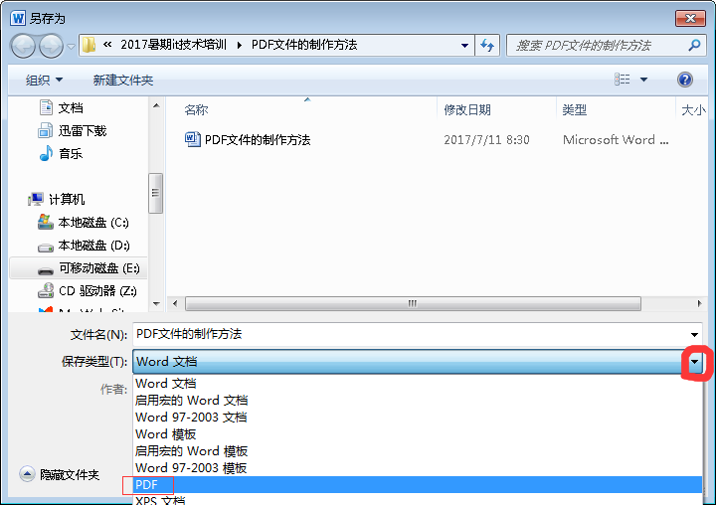
- 使用WPS制作PDF（以WPS2016为例）
  - 安装WPS：双击即可安装。（已安装WPS，此步骤可略）
  - 打开要制作成PDF的文件，点击【文件】-【输出为PDF】，在弹出的对话框中选择确定即可。如图：
